申请材料及要求
注：所有复印件均一式两份
一、城乡低保家庭毕业生所需资料及要求
1.申请表：学生签字、学院盖章（学生签字栏）；
2.学生本人身份证正反两面复印件（复印在一页上）
3.学生证复印件（内容复印在一页上）；
4.本人中国银行卡正反面复印件（复印在一页上），并备注持卡人姓名学号；
5.情况一：低保政策享受对象为申报学生本人，需提供低保证复印件或低保证明；
情况二：低保政策享受对象为申报学生的直系亲属，需提供直系亲属的低保证复印件或低保证明、关系证明（户口）或关系承诺书。
要求：
1.直系亲属范围是指申请人爷爷、奶奶、外公、外婆、爸爸、妈妈；
2.低保证复印件
情况一：低保证无发证时间或有效期的，请提供2021年银行流水清单，流水清单上需注明有“低保”相关字样，银行加盖公章，证明该笔款项为低保金；
情况二：低保证发证时间为2021年的，直接复印低保证第一页和有申请人名字3.低保证明，到当地县级民政部门或XXX镇人民政府开具“低保”证明（见模板）。
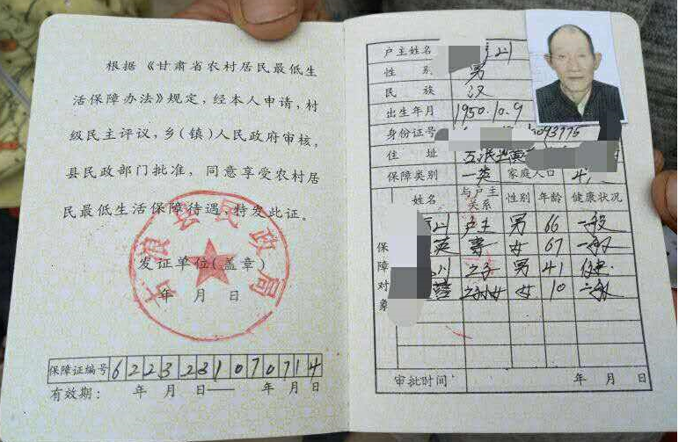
（请注意发证时间、申请人与低保对象的关系）
二、贫困残疾人家庭毕业生所需资料及要求
1.申请表：学生签字、学院盖章（学生签字栏）；
2.学生本人身份证正反两面复印件（复印在一页上）
3.学生证复印件（内容复印在一页上）；
4.本人中国银行卡正反面复印件（复印在一页上），并备注持卡人姓名学号；
5.直系亲属有效残疾证复印件；
6.贫困证明（见模板：证明中一定要有“贫困”二字，由县级民政部门、残联、扶贫办或XXX镇人民政府都可以）。
三、建档立卡贫困家庭毕业生所需资料及要求
1.申请表：学生签字、学院盖章（学生签字栏）；
2.学生本人身份证正反两面复印件（复印在一页上）
3.学生证复印件（内容复印在一页上）；
4.本人中国银行卡正反面复印件（复印在一页上），并备注持卡人姓名学号；
5.建档立卡信息能通过学校资助管理中心资助管理系统中查询到的，由学校资助中心统一出具证明；资助系统未查询到又在当地系建档立卡贫困家庭的，提供建档立卡本复印件或由县级以上扶贫部门、民政部门出具相关证明。
四、残疾毕业生所需资料及要求
1.申请表：学生签字、学院盖章（学生签字栏）；
2.学生本人身份证正反两面复印件（复印在一页上）
3.学生证复印件（内容复印在一页上）；
4.本人中国银行卡正反面复印件（复印在一页上），并备注持卡人姓名学号；
5.本人残疾证复印件。
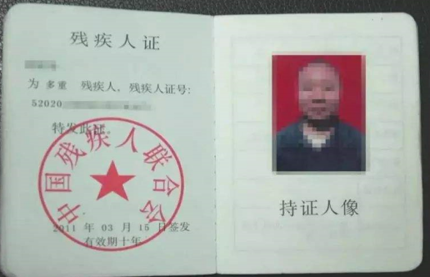

（请注意残疾证有效期）
五、特困人员中的毕业生所需资料及要求
1.申请表：学生签字、学院盖章（学生签字栏）；
2.学生本人身份证正反两面复印件（复印在一页上）
3.学生证复印件（内容复印在一页上）；
4.本人中国银行卡正反面复印件（复印在一页上），并备注持卡人姓名学号；
5.学生本人特困人员救助供养证复印件（救助证如有遗失请到当地区县级民政部门“特困人员救助供养”证明）
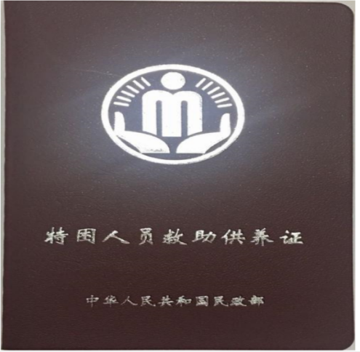
六、就读期间获得国家助学贷款的毕业生所需资料及要求
1.申请表：学生签字、学院盖章（学生签字栏）；
2.学生本人身份证正反两面复印件（复印在一页上）
3.学生证复印件（内容复印在一页上）；
4.本人中国银行卡正反面复印件（复印在一页上），并备注持卡人姓名学号；
5.助学贷款信息能通过学校资助管理中心“国家开发银行助学贷款数据库”查询到的，由学校资助中心统一出证明；助学贷款系统未查询到但又在当地或得国家助学贷款的，需提贷款合同复印件）

证 明

XXXXX学校：
兹有我辖区内XXXXX街道（镇）XXXXX社区（村）村民，XXXXXX，女（男），现年XXX岁，身份证号：XXXXXXXXXXXXXXXXXX，现就读于XXXXX学校。该同学的XXXXX（与残疾证持有人直系亲属关系）XXXXX（残疾人姓名）是残疾人，身份证号码：XXXXXXXXXXXXXXXXXX，该家庭从XXXXX年XXXXX月认定为贫困残疾人家庭（如当地县（区）主管部门有自己的格式文本也可以，证明中须有“贫困”字样）。
特此证明

县级民政部门、残联、扶贫办或XXX镇人民政府监章都可以
年 月 日

城乡低保家庭证明模板：
证 明
XXXXX学校：
兹有XXXXX街道（镇）XXXXX社区（村）居民：XXXXXX，女（男），现年XXX岁，身份证号：XXXXXXXXXXXXXXXXXX，现就读于XXXXX学校。
该同学与低保证持有人XXXXX（身份证号码：XXXXXXXXXXXXXXXXXX）属XXXXX关系，系直系亲属关系；XXXXX系我辖区内在册城镇（农村）低保对象。（如当地县（区）主管部门有自己的格式文本也可以，但须证明低保人员当年还在享受低保）。
特此证明

县级民政部门或XXX镇人民政府监章都可以
年 月 日

